[深圳市第二人民医院刘宇辰/黄卫人/梅红兵论文图像为何多处重复，作者更正仍难挽撤稿结局？](https://mp.weixin.qq.com/s?__biz=Mzk3NTEwMTE3OA==&mid=2247484875&idx=1&sn=eaf13814d6e955f9e2814c66f3f86260&chksm=c5843bc0f1ac0ccaee73ce892af055551b946cc6edb98b32774fcfe789f13daec83d665f0c57&scene=126&sessionid=1742664778)

[学术荟萃](javascript:void(0);)2025-03-21 02:28:00山东

**Part.1**



**论文简介**

**标题：High expression of enhancer RNA MARC1 or its activation by DHT is associated with the malignant behavior in bladder cancer**

**日期：**2018年6月2日

**单位与作者：**深圳市第二人民医院 Yuhan Liu、Mengting Ding、Xinhui Liao、Qunjun Gao、 Yuchen Liu（通讯作者 音译 刘宇辰）、Weiren Huang（通讯作者 音译 黄卫人）、Hongbing Mei（通讯作者 音译 梅红兵）

**期刊：*Experimental Cell Research***

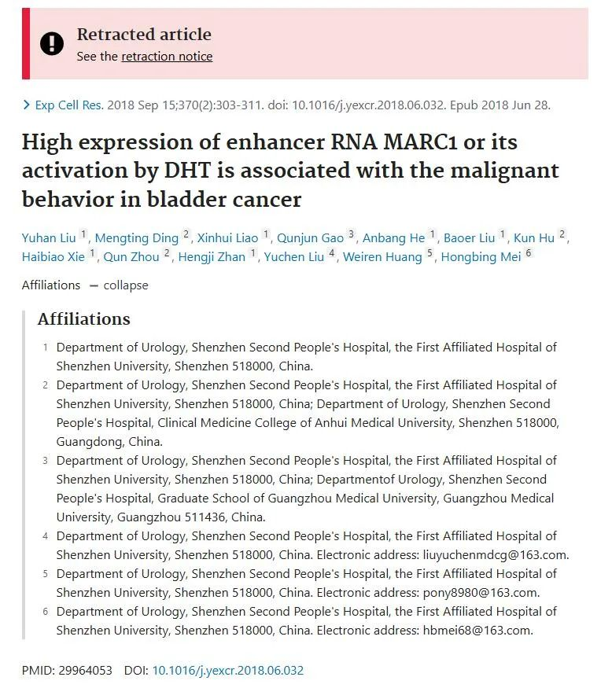

**Part.2**



**图像重复问题**

**#1 图4A和图4C出现重复。**

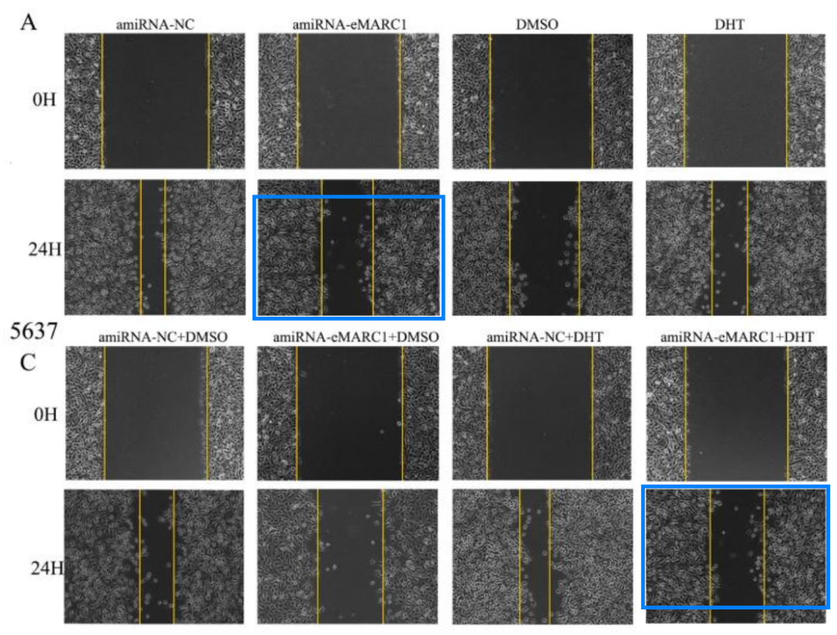

**#2 图2G和图6D之间存在大量重复。**

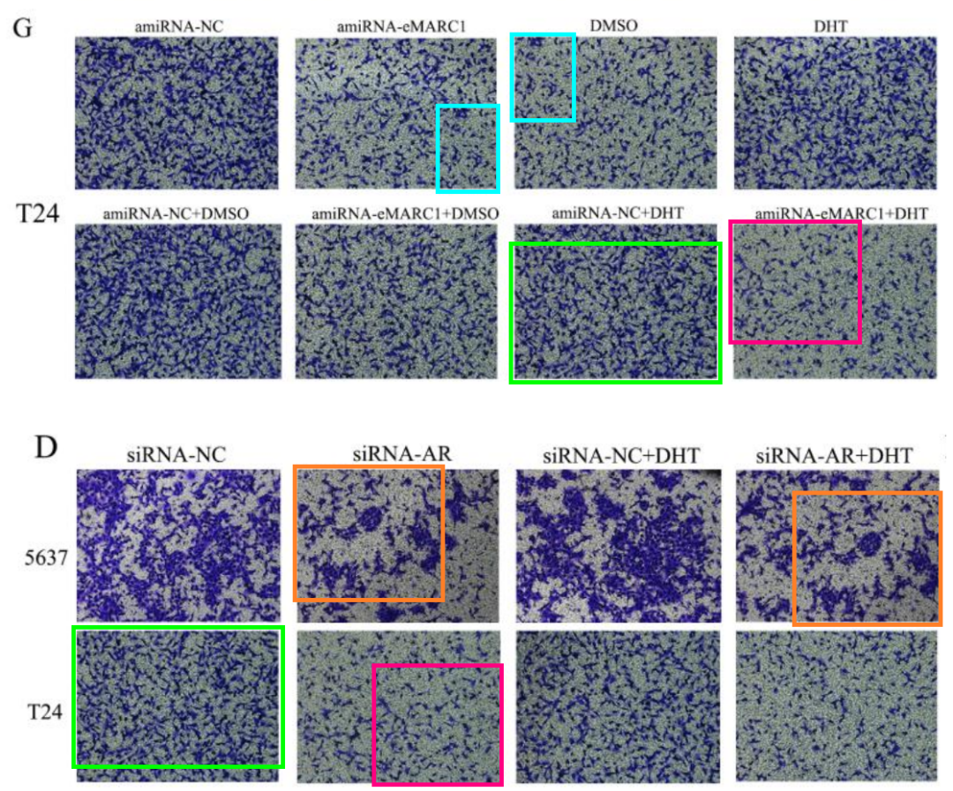

**#3 图3A出现大量重复。**

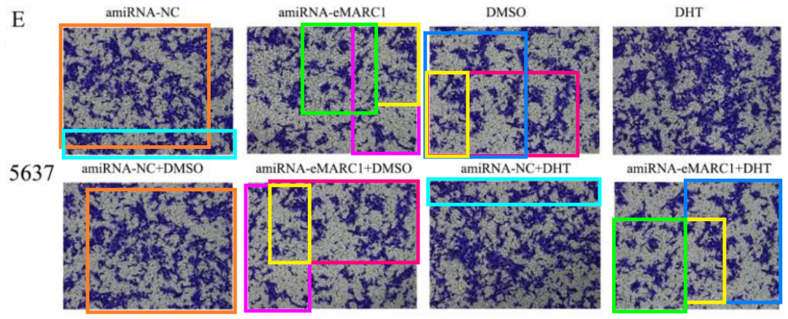

**#4 图4C与 Yao et al.2016 的图4F出现重复。**

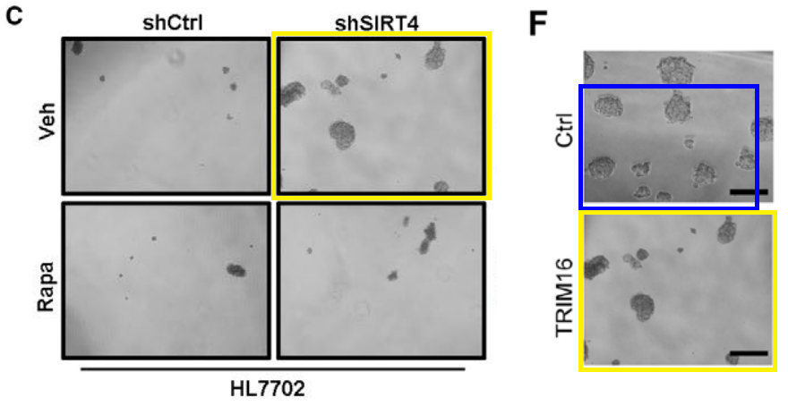

**#5 图4F, 7E, 8E。相同的肿瘤被重新排列并拍摄了多次。**

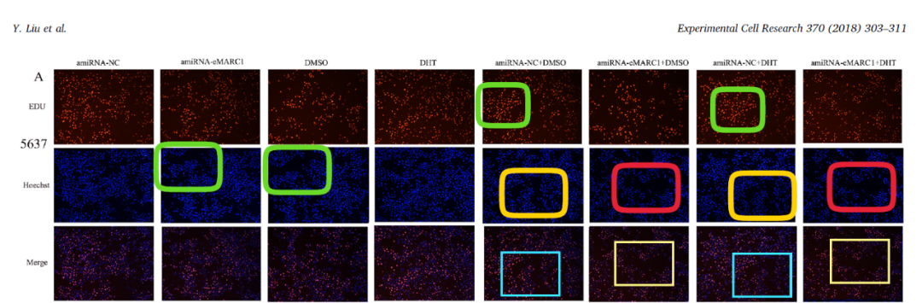

**Part.3**



**撤稿说明**

**2024年8月30日撤回：**文章中的几处不恰当的图像处理（2 E, G; 4 A,C, 6D）引起了关注。此外，随后的数字分析表明有几张（部分图像）重复。

作者已联系杂志社更正了部分图片，但编辑认为该稿件的研究结果不可信，需要撤稿。因此，这篇文章是对科学出版系统的滥用。科学界对此事的看法非常强烈，在投稿过程中没有发现这一问题，特此向期刊读者致歉。作者同意撤稿决定。

**参考信息：**

https://pubpeer.com/publications/0499B6CA8D8C626DE4995623C9CEEE

https://pubpeer.com/publications/164F447A0BE75E8A0CFE904B0E3022#4